**UNIVERSIDAD NACIONAL JOSÉ MARÍA ARGUEDAS**

**FACULTAD DE INGENIERÍA**

**ESCUELA PROFESIONAL DE INGENIERÍA DE SISTEMAS**



**Trabajo de Creación de sistema Wisp**

**Docente:** Ing. Iván Soria Solís

**Curso:** Programación Web

**Alumno:** Wilfredo Andía Salazar

Andahuaylas, setiembre del 2020

**Índice**

1. Problemática 3

2. Base de datos 3

2.1. Entidad: Antena 3

2.2. Entidad: Cliente 4

2.3. Entidad: Tarifa 4

2.4. Entidad: Usuario 5

2.5. Entidad: Comprobante 5

3. Interfaz 5

3.1. Interfaz de login 6

3.2. Interfaz de inicio 7

3.3. Interfaz antenas 8

3.4. Interfaz cliente 9

3.5. Interfaz usuarios 11

3.6. Interfaz tarifas 12

**Documentación sistema WISP**

1. **Problemática**

El proyecto sistema WISP tiene como finalidad ayudar al técnico en su aporte a la administración de equipos de redes ya que anteriormente se veía que la administración de redes lo hacían en una hoja de Excel tradicionalmente cosa que quitaba tiempo Buscar los datos en diferentes hojas lo que se pretende con el sistema es que el usuario de soporte puede usar este sistema y acelere el soporte técnico en la administración de equipos de redes.

1. **Base de datos**

En el desarrollo de sistemas identificó a 5 tablas las cuales son antena, cliente, tarifa comprobante y usuario.

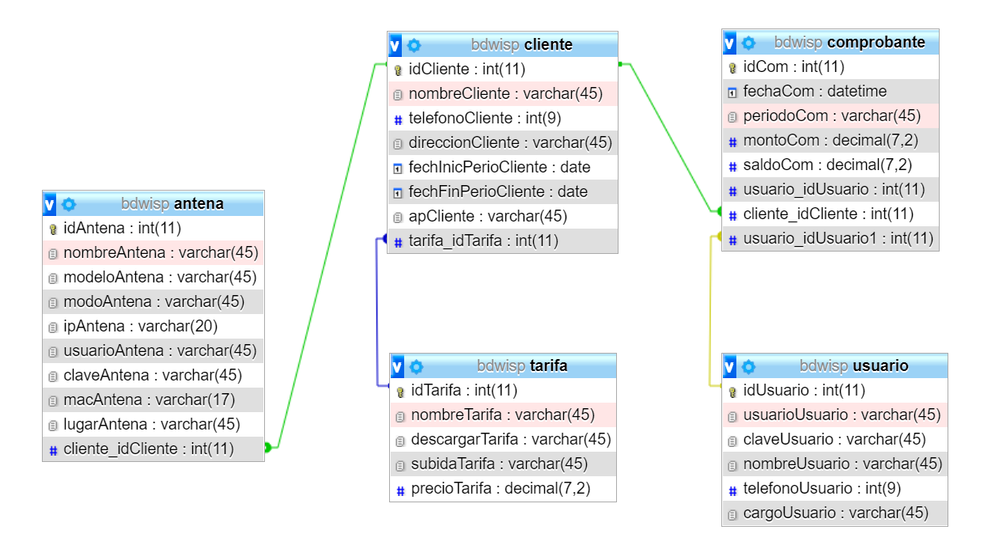

* 1. **Entidad: Antena**

la antena se pudo ver los atributos que posee que se describen a continuación:

* idAntena
* nombreAntena
* modeloAntena
* modoAntena
* ipAntena
* usuarioAntena
* claveAntena
* macAntena
* lugarAntena
  1. Entidad: Cliente

Clientes se recabó toda la información con respecto a lo más relevante.

* idCliente
* nombreCliente
* telefonoCliente
* direccionCliente
* fechInicPerioCliente
* fechFinPerioCliente
* apCliente
* tarifa_idTarifa
  1. **Entidad**: **Tarifa**

La tarifa establece el la subida y la bajada del ancho de banda de internet y también se almacena el precio de la del plan que el cliente contraté.

* idTarifa
* nombreTarifa
* descargarTarifa
* subidaTarifa
* precioTarifa
  1. **Entidad**: **Usuario**

En la tabla usuarios se identificó quienes van a tener acceso al sistema y para ello Existen los siguientes atributos.

* idUsuario
* usuarioUsuario
* claveUsuario
* nombreUsuario
* telefonoUsuario
* cargoUsuario
  1. Entidad: Comprobante

La entidad comprobante se pretende generar un reporte en el que se guardara el periodo de pago de los clientes.

* idCom
* fechaCom
* periodoCom
* montoCom
* saldoCom
* usuario_idUsuario
* cliente_idCliente
* usuario_idUsuario1

1. **Interfaz**
   1. **Interfaz de login**

Es el primer interfaz en el que usuario ingresara poniendo un usuario y una contraseña.

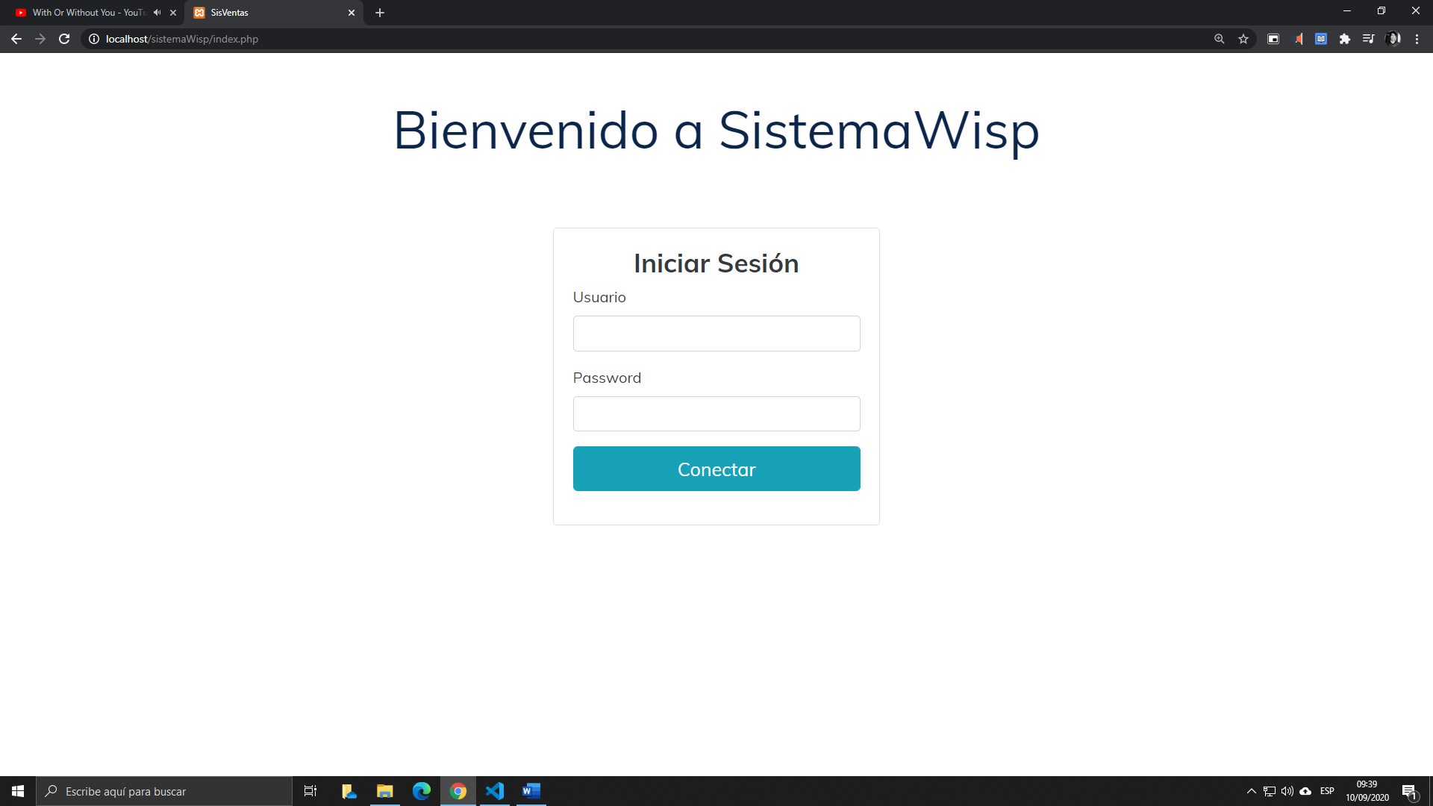

* + 1. Mensaje de login en caso de no poner ningún dato.

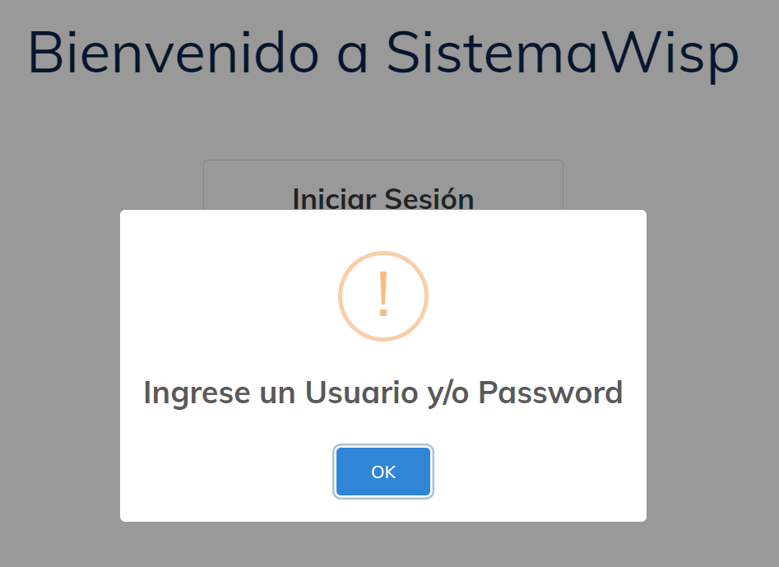

* + 1. Mensaje de login en caso de no poner datos errados.

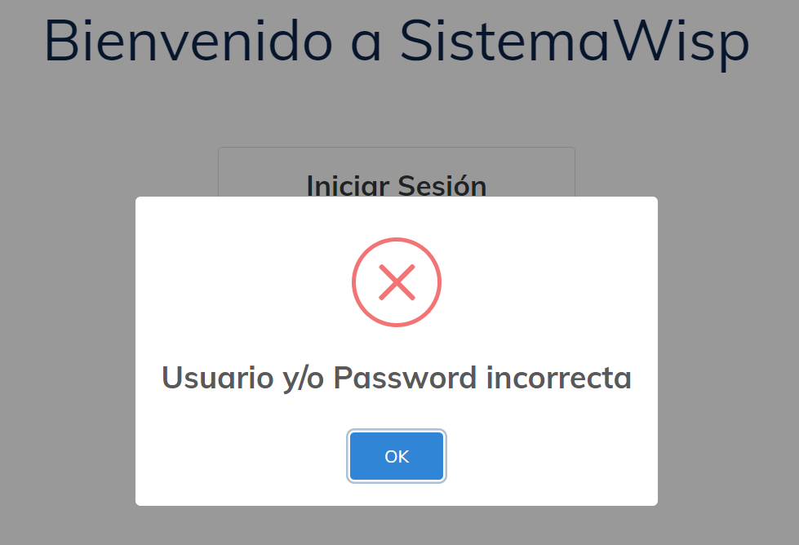

* + 1. Mensaje de login en caso de poner datos correctos y se acepta con el botón Ingresar.

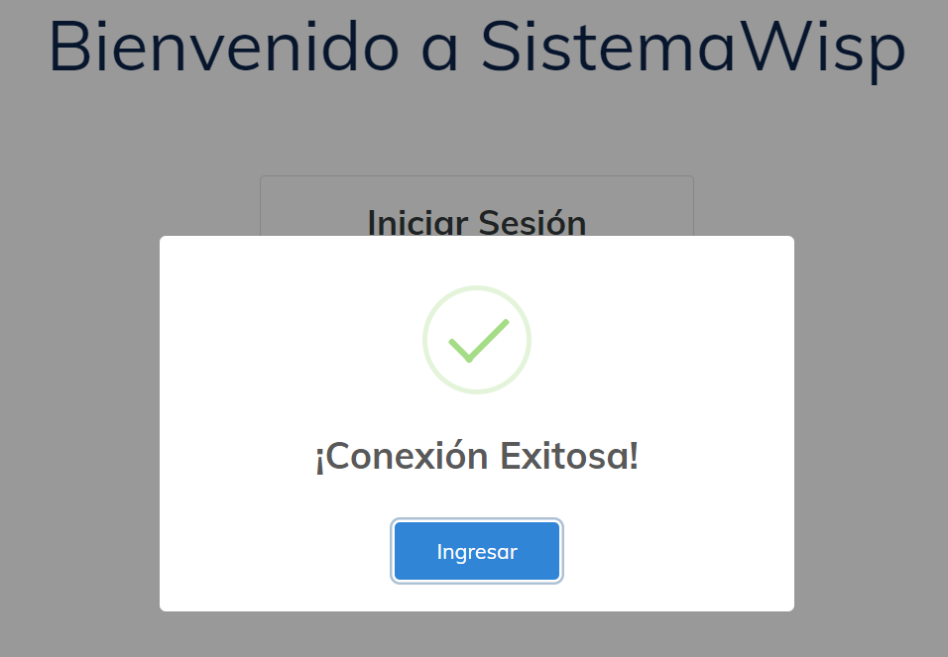

* 1. **Interfaz de inicio**

El interfaz de inicio muestra una pagina de inicio en donde le da la bienvenida al usuario e identifica al usuario que se logue y se aprecia la siderbar que tiene un efecto collapse.

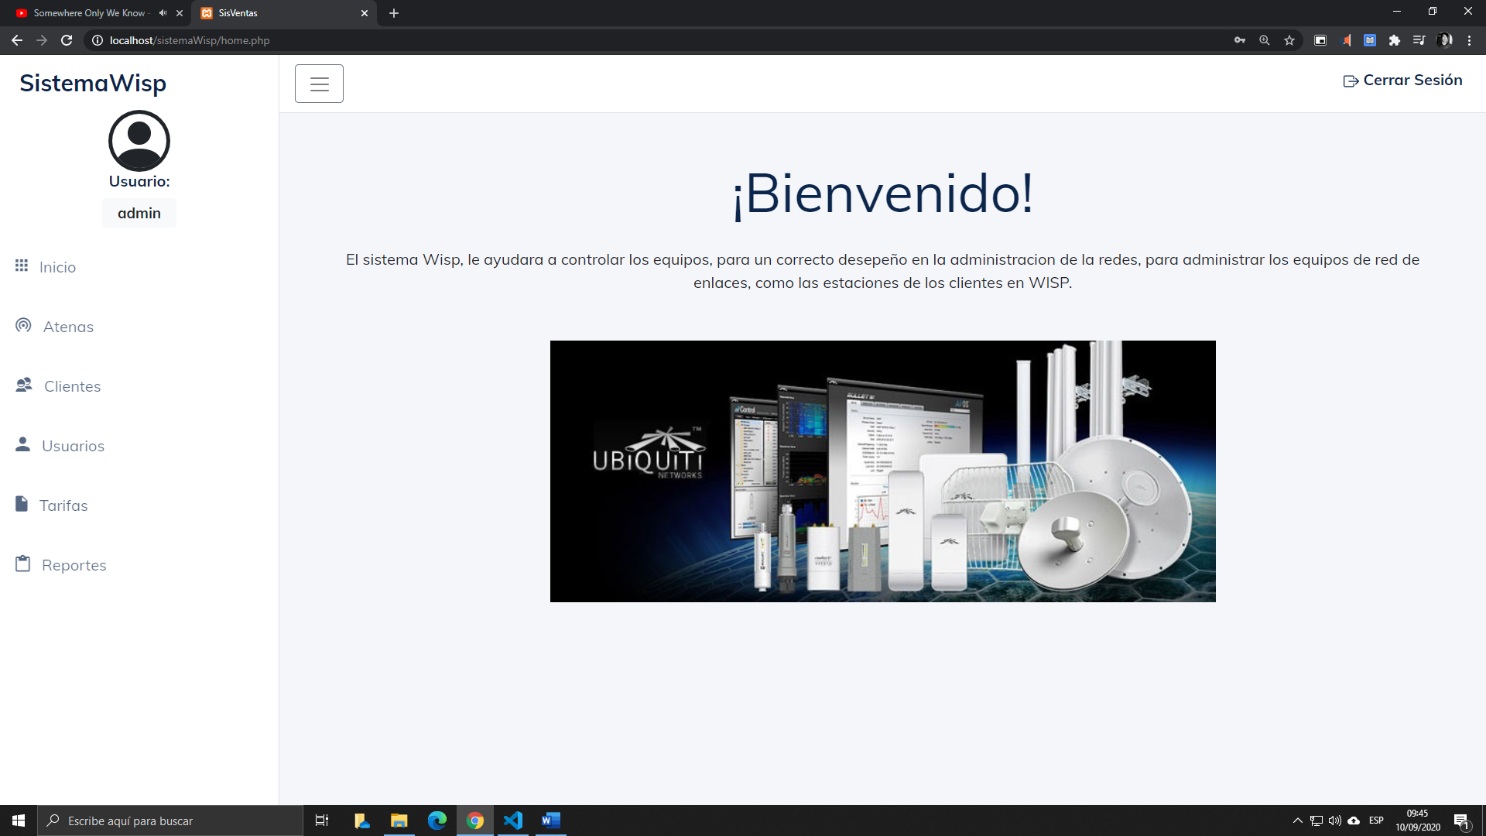

* 1. **Interfaz antenas**

En la pestaña Antenas, se visualiza un DATATABLE Y CRUD (creation, update y delete), se logra una tabla amigable para el usuario y tiene campo para buscar y navegar por numeración por la página y finalmente se muestra el registro de las antenas.

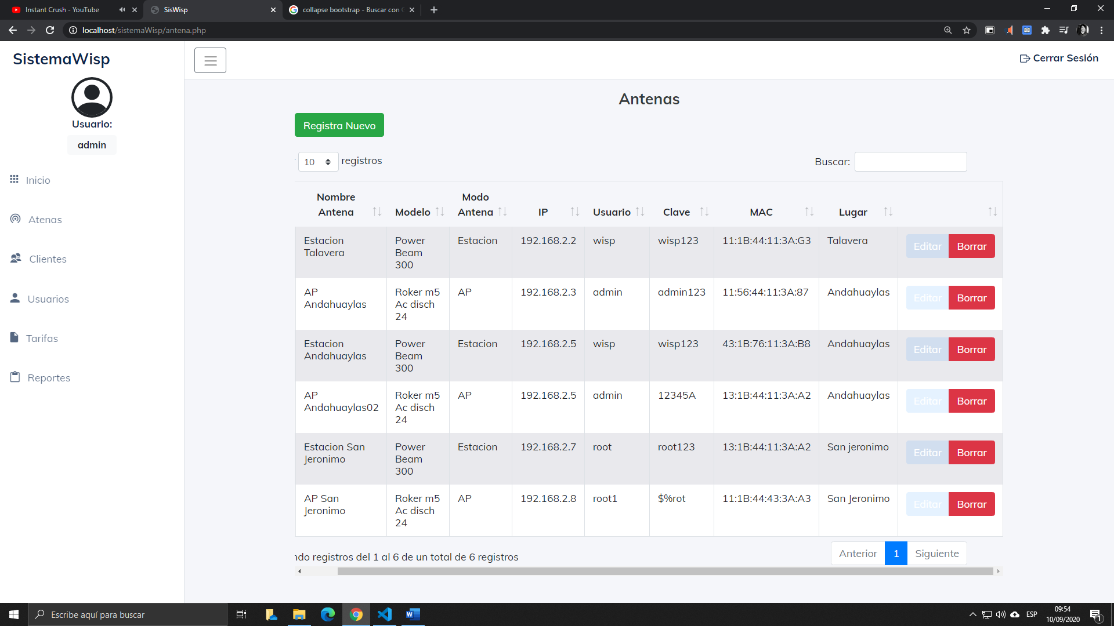

* + 1. Modal para agregar antena.

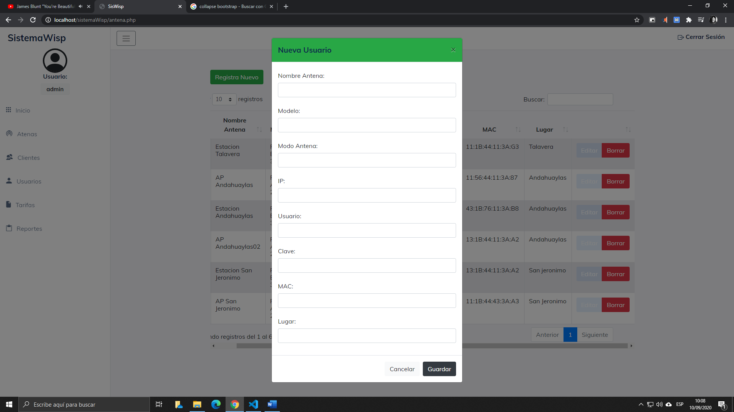

* + 1. Modal que edita los campos de la tabla.

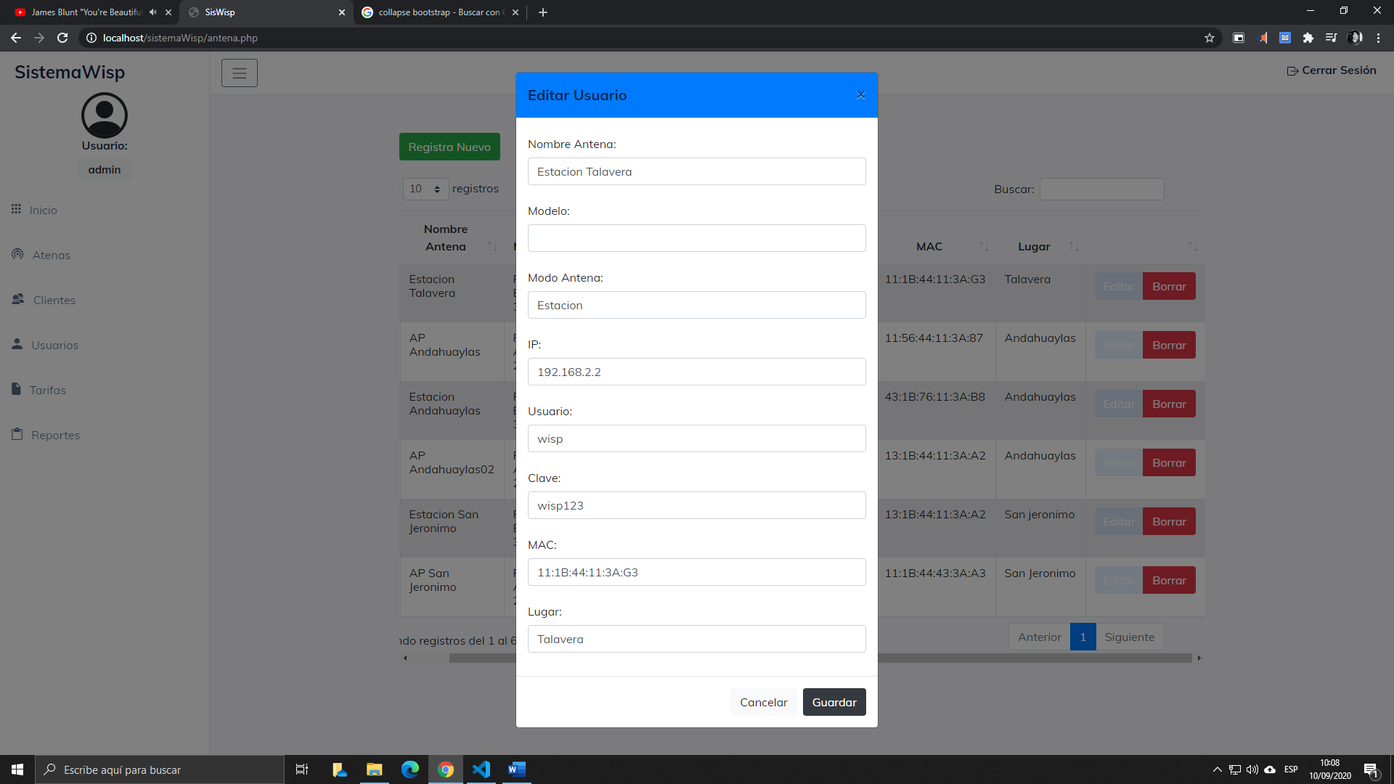

* 1. **Interfaz cliente**

En Pestaña de clientes se visualiza los registros de los clientes.

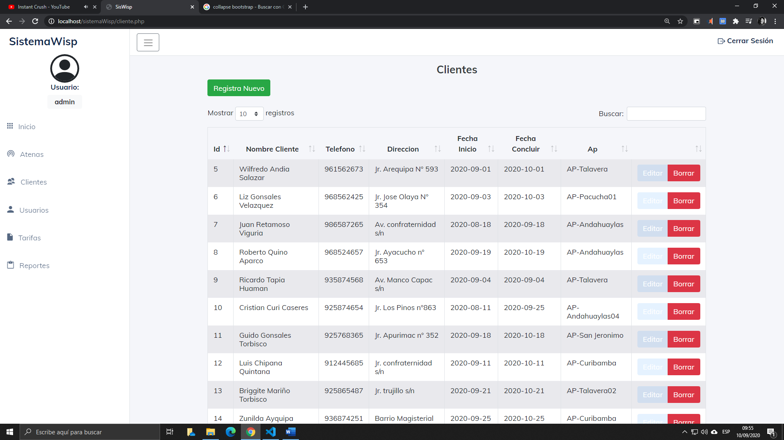

* + 1. Modal para agregar cliente.

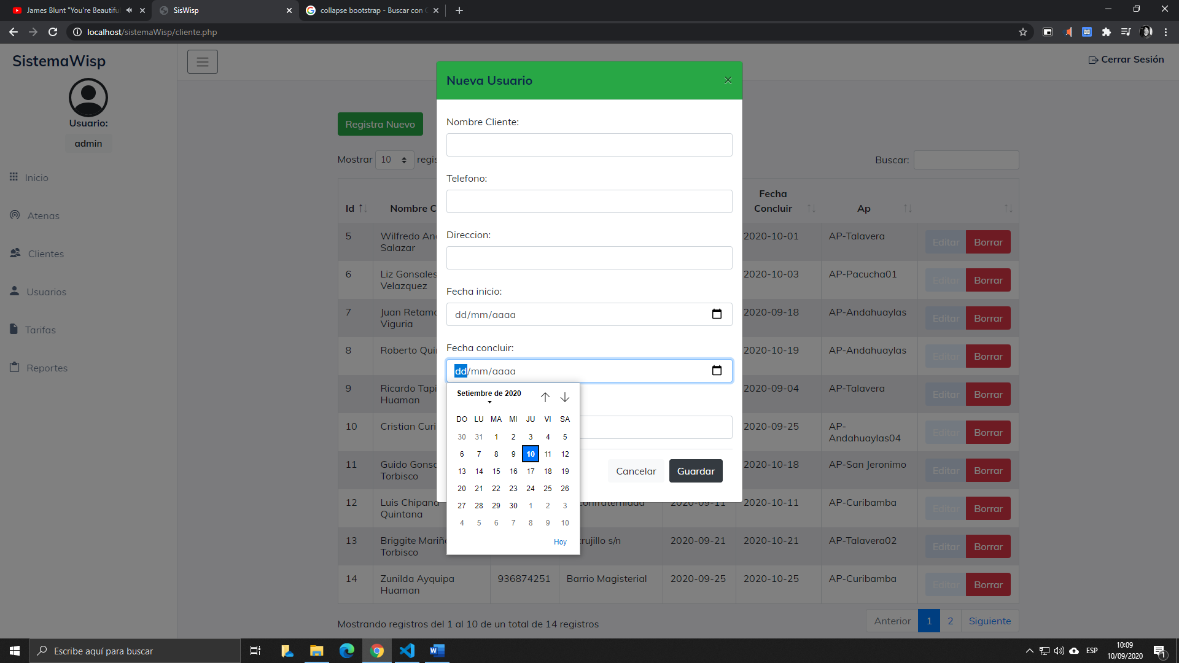

* + 1. Modal que edita los campos de la tabla

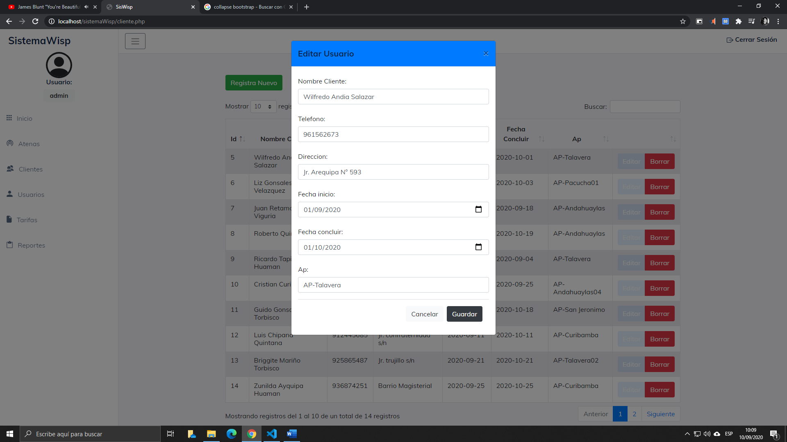

* 1. **Interfaz usuarios**

En Pestaña de usuarios se visualiza los registros del usuario y son los que interactuaran con el sistema y solo se visualiza lo básico el resto de la información esta oculta como la contraseña y encriptada en la bd.

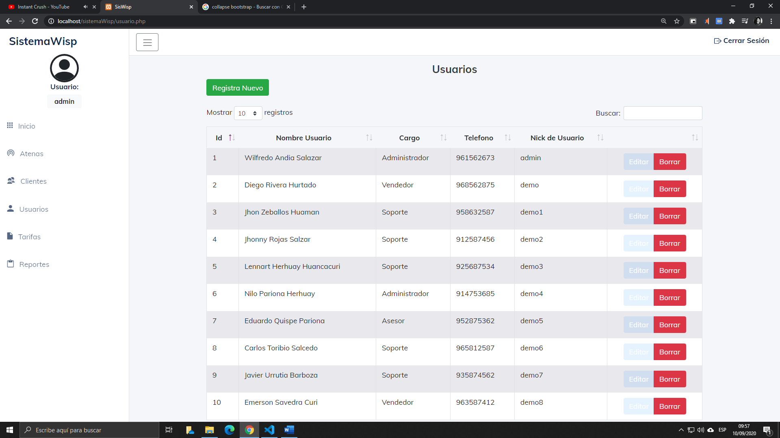

* + 1. Modal para registrar nuevo Usuario

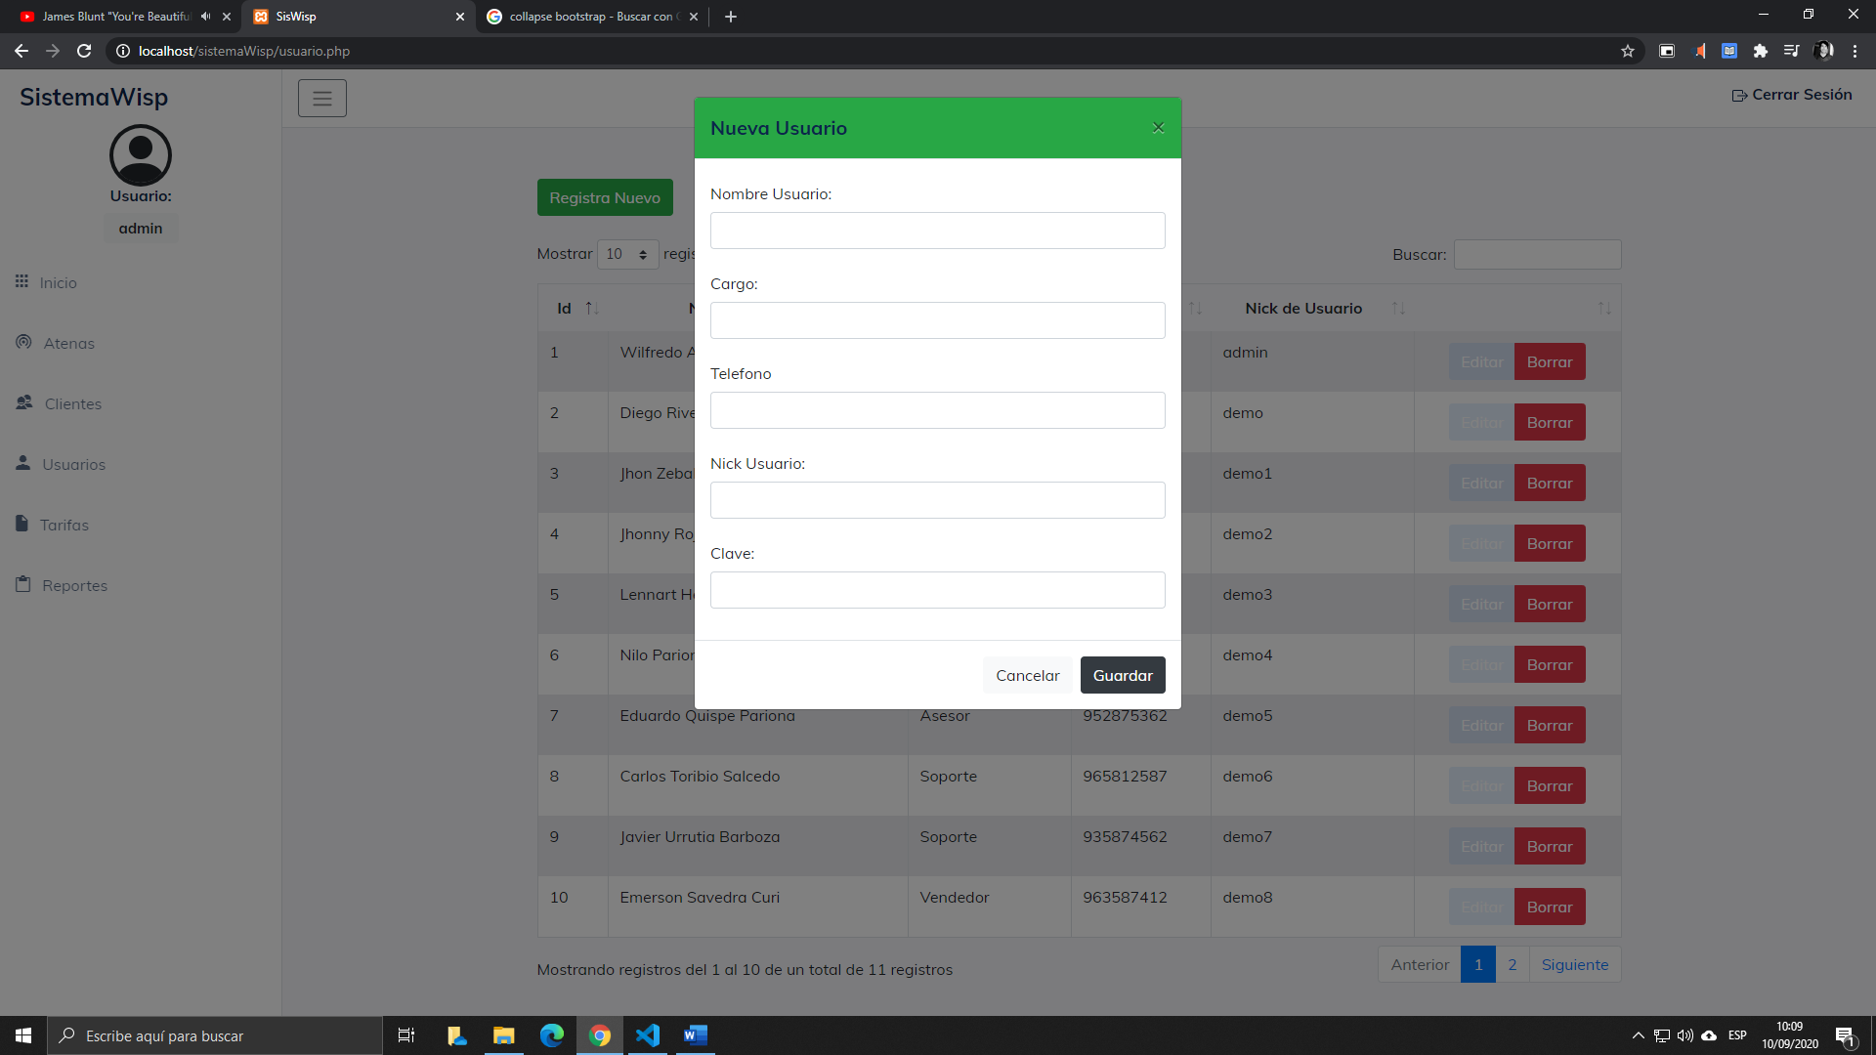

* + 1. Modal para editar a usuario.

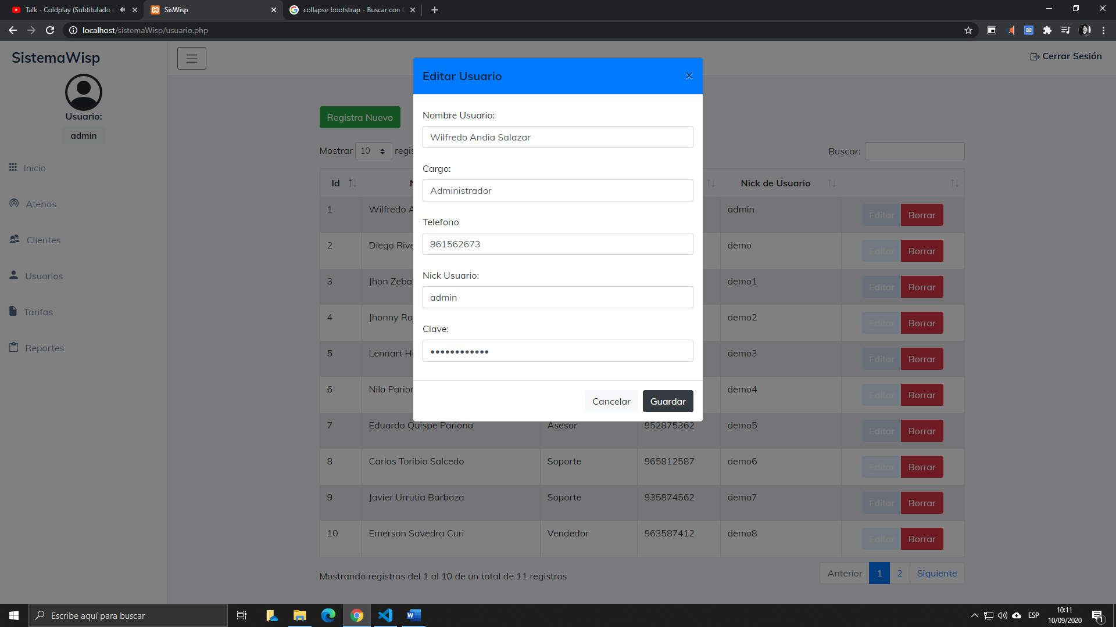

* 1. **Interfaz tarifas**

En Pestaña de tarifa, se establece los planes del como el nombre del plan el precio, etc.

